医学教育网初级药士：《答疑周刊》2021年第4期
问题索引：
1.【问题】氨基酸的分类
具体解答：
1.【问题】氨基酸的分类
人体内组成蛋白质的氨基酸共有20种，均为L-α氨基酸(其中脯氨酸为亚氨基酸；甘氨酸不含手性碳原子，无旋光性)。其结构通式为
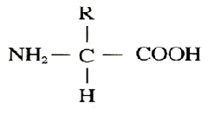
20种天然氨基酸按侧链的理化性质分为5类：
分类 | 具体氨基酸 | 记忆方法
非极性脂肪族氨基酸 | 甘氨酸、丙氨酸、缬氨酸、亮氨酸、异亮氨酸、脯氨酸、甲硫氨酸（蛋氨酸） | 非洲人购买饼干、鸡蛋和肉脯，还有一双亮亮鞋！
极性中性氨基酸 | 丝氨酸、半胱氨酸、天冬酰胺、谷氨酰胺和苏氨酸[医学教育网原创]   | 谷先生冬天集中半价处理苏州丝绸！  注：谷先生代表“谷氨酰胺”；冬代表“天冬酰胺”；集中代表“极性中性氨基酸”；“半价”代表“半胱氨酸”；“苏州”代表“苏氨酸”；“丝绸”代表“丝氨酸”[医学教育网原创]
含芳香环的氨基酸 | 苯丙氨酸、[医学教育网原创]酪氨酸和色氨酸 | 烙饼色芳香！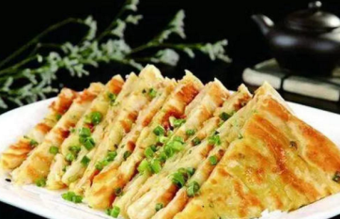  谐音记忆
酸性氨基酸 | 天冬氨酸、谷氨酸 | 冬天的谷子是酸的！
碱性氨基酸 | 赖氨酸、精氨酸和组氨酸 | 赖皮组需精简！

